Bài2:
import networkx as nx
import matplotlib.pyplot as plt
from collections import deque

def ve_do_thi_bfs(do_thi, ten_file="bai2_bfs_graph.png"):
dt = nx.Graph()
for u, danh_sach_ke in do_thi.items():
for v in danh_sach_ke:
dt.add_edge(u, v)

plt.figure(figsize=(6, 6))
vi_tri = {
1: (2, 4), 2: (1, 3), 3: (3, 3),
4: (1, 1.5), 5: (3, 1.5), 6: (2, 0)
}
nx.draw(dt, vi_tri, with_labels=True, node_color="#ADD8E6", node_size=1200, font_weight="bold", edge_color="gray")
plt.savefig(ten_file, bbox_inches="tight")
plt.close()
print(f"[*] Đã lưu hình đồ thị tại: {ten_file}\n")

def thuat_toan_bfs(do_thi, dinh_bat_dau):
hang_doi = deque([dinh_bat_dau])
da_tham = {dinh_bat_dau}
thu_tu_duyet = []

print(f"{'Đỉnh đang xét':<15} | {'Hàng đợi':<25} | {'Đã thăm'}")
print("-" * 75)

while hang_doi:
dinh_hien_tai = hang_doi.popleft()
thu_tu_duyet.append(dinh_hien_tai)

chuoi_hang_doi = f"[{', '.join(map(str, hang_doi))}]"
chuoi_da_tham = f"{{{', '.join(map(str, da_tham))}}}"

print(f"{dinh_hien_tai:<15} | {chuoi_hang_doi:<25} | {chuoi_da_tham}")

for dinh_ke in do_thi.get(dinh_hien_tai, []):
if dinh_ke not in da_tham:
da_tham.add(dinh_ke)
hang_doi.append(dinh_ke)

print("-" * 75)
return thu_tu_duyet

if __name__ == "__main__":
do_thi_b2 = {
1: [2, 3],
2: [1, 4, 5],
3: [1, 5, 6],
4: [2, 5, 6],
5: [2, 3, 4, 6],
6: [3, 4, 5]
}

ve_do_thi_bfs(do_thi_b2)
print("BẮT ĐẦU CHẠY BFS TỪ ĐỈNH 1:")
ket_qua = thuat_toan_bfs(do_thi_b2, 1)
print(f"\n=> Thứ tự duyệt BFS cuối cùng: {' -> '.join(map(str, ket_qua))}")
BẮT ĐẦU CHẠY BFS TỪ ĐỈNH 1:
Đỉnh đang xét | Hàng đợi | Đã thăm
---------------------------------------------------------------------------
1 | [] | {1}
2 | [3] | {1, 2, 3}
3 | [4, 5] | {1, 2, 3, 4, 5}
4 | [5, 6] | {1, 2, 3, 4, 5, 6}
5 | [6] | {1, 2, 3, 4, 5, 6}
6 | [] | {1, 2, 3, 4, 5, 6}
---------------------------------------------------------------------------
=> Thứ tự duyệt BFS cuối cùng: 1 -> 2 -> 3 -> 4 -> 5 -> 6
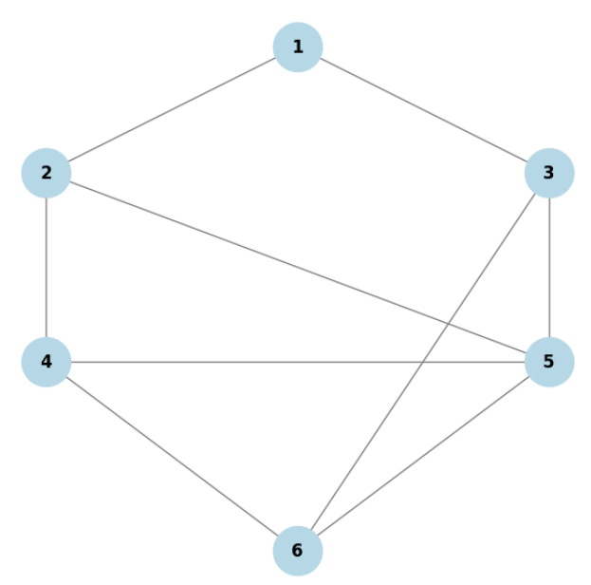
Bài3:
def tham_lam_tsp(do_thi, dinh_bat_dau):
da_tham = {dinh_bat_dau}
duong_di = [dinh_bat_dau]
tong_chi_phi = 0
dinh_hien_tai = dinh_bat_dau

print("MÔ TẢ QUÁ TRÌNH TÌM KIẾM THAM LAM")

while len(da_tham) < len(do_thi):
print("-" * 65)
chua_tham = {dinh: trong_so for dinh, trong_so in do_thi[dinh_hien_tai].items() if dinh not in da_tham}

if not chua_tham:
print(f"Đường cụt tại đỉnh {dinh_hien_tai}! Không thể đi tiếp.")
return None, 0

dinh_tiep_theo = min(chua_tham, key=chua_tham.get)
chi_phi_min = chua_tham[dinh_tiep_theo]

print(f"Từ đỉnh {dinh_hien_tai} -> Các đỉnh kề chưa thăm: {chua_tham}")
print(f"=> Chọn đỉnh {dinh_tiep_theo} (chi phí: {chi_phi_min})")

da_tham.add(dinh_tiep_theo)
duong_di.append(dinh_tiep_theo)
tong_chi_phi += chi_phi_min
dinh_hien_tai = dinh_tiep_theo

trong_so_ve = do_thi[dinh_hien_tai].get(dinh_bat_dau)
if trong_so_ve is None:
print(f"Không có đường quay về đỉnh {dinh_bat_dau} từ đỉnh {dinh_hien_tai}.")
return duong_di, tong_chi_phi

duong_di.append(dinh_bat_dau)
tong_chi_phi += trong_so_ve

print("-" * 65)
print(f"Quay về đỉnh xuất phát {dinh_bat_dau} (chi phí: {trong_so_ve})")
print("-" * 65)

return duong_di, tong_chi_phi

if __name__ == "__main__":
do_thi_b3 = {
1: {2: 1, 3: 2, 4: 7, 5: 5},
2: {1: 1, 3: 4, 4: 4, 5: 3},
3: {1: 2, 2: 4, 4: 1, 5: 2},
4: {1: 7, 2: 4, 3: 1, 5: 3},
5: {1: 5, 2: 3, 3: 2, 4: 3}
}

dinh_bat_dau = 1
kq_duong_di, kq_tong_chi_phi = tham_lam_tsp(do_thi_b3, dinh_bat_dau)

print(f"\nKẾT QUẢ CUỐI CÙNG:")
print(f"Đường đi: {' -> '.join(map(str, kq_duong_di))}")
print(f"Tổng trọng số (Chi phí): {kq_tong_chi_phi}")

MÔ TẢ QUÁ TRÌNH TÌM KIẾM THAM LAM
-----------------------------------------------------------------
Từ đỉnh 1 -> Các đỉnh kề chưa thăm: {2: 1, 3: 2, 4: 7, 5: 5}
=> Chọn đỉnh 2 (chi phí: 1)
-----------------------------------------------------------------
Từ đỉnh 2 -> Các đỉnh kề chưa thăm: {3: 4, 4: 4, 5: 3}
=> Chọn đỉnh 5 (chi phí: 3)
-----------------------------------------------------------------
Từ đỉnh 5 -> Các đỉnh kề chưa thăm: {3: 2, 4: 3}
=> Chọn đỉnh 3 (chi phí: 2)
-----------------------------------------------------------------
Từ đỉnh 3 -> Các đỉnh kề chưa thăm: {4: 1}
=> Chọn đỉnh 4 (chi phí: 1)
-----------------------------------------------------------------
Quay về đỉnh xuất phát 1 (chi phí: 7)
-----------------------------------------------------------------
KẾT QUẢ CUỐI CÙNG:
Đường đi: 1 -> 2 -> 5 -> 3 -> 4 -> 1
Tổng trọng số (Chi phí): 14

Bài4:
def tim_may_ranh_nhat(thoi_gian_may):
return thoi_gian_may.index(min(thoi_gian_may))

def xep_lich(cong_viec, so_may=3):
cv_da_sap_xep = sorted(cong_viec, reverse=True)
phan_cong = [[] for _ in range(so_may)]
thoi_gian_may = [0] * so_may

for cv in cv_da_sap_xep:
vi_tri_may = tim_may_ranh_nhat(thoi_gian_may)
phan_cong[vi_tri_may].append(cv)
thoi_gian_may[vi_tri_may] += cv

return phan_cong, thoi_gian_may

if __name__ == "__main__":
ds_cong_viec = [2, 5, 8, 1, 5, 1]
so_may = 3

print("KẾT QUẢ XẾP LỊCH BÀI 4:")
kq_phan_cong, kq_thoi_gian = xep_lich(ds_cong_viec, so_may)

for i in range(so_may):
print(f"Máy {i+1}: Các công việc {kq_phan_cong[i]} -> Tổng thời gian = {kq_thoi_gian[i]} giờ")

print(f"\n=> Tổng thời gian hoàn tất tất cả: MAX({kq_thoi_gian}) = {max(kq_thoi_gian)} giờ")

KẾT QUẢ XẾP LỊCH BÀI 4:
Máy 1: Các công việc [8] -> Tổng thời gian = 8 giờ
Máy 2: Các công việc [5, 2] -> Tổng thời gian = 7 giờ
Máy 3: Các công việc [5, 1, 1] -> Tổng thời gian = 7 giờ
=> Tổng thời gian hoàn tất tất cả: MAX([8, 7, 7]) = 8 giờ

Bài5:
def xep_lich_co_ten(danh_sach_cv, so_nhan_vien):
cv_da_sap_xep = sorted(danh_sach_cv, key=lambda x: x[1], reverse=True)
bang_phan_cong = [[] for _ in range(so_nhan_vien)]
tong_thoi_gian = [0] * so_nhan_vien

for ten_cv, thoi_gian in cv_da_sap_xep:
vi_tri_nv = tong_thoi_gian.index(min(tong_thoi_gian))
bang_phan_cong[vi_tri_nv].append(f"{ten_cv} ({thoi_gian} tuần)")
tong_thoi_gian[vi_tri_nv] += thoi_gian

return bang_phan_cong, tong_thoi_gian

if __name__ == "__main__":
danh_sach_du_an = [
("A- Xây dựng bộ phận bên trong", 2),
("B- Sửa chữa mái và sàn", 3),
("C- Xây ống gom khói", 2),
("D- Đổ bê tông và xây khung", 4),
("E- Xây cửa lò chịu nhiệt", 4),
("F- Lắp đặt hệ thống kiểm soát", 3),
("G- Lắp đặt thiết bị lọc khí", 5),
("H- Kiểm tra và thử nghiệm", 2),
]

so_nhan_vien = 4

print("\nKẾT QUẢ XẾP LỊCH BÀI 5 (4 NHÂN VIÊN):")
kq_phan_cong, kq_thoi_gian = xep_lich_co_ten(danh_sach_du_an, so_nhan_vien)

for i in range(so_nhan_vien):
ds_cv = ", ".join(kq_phan_cong[i])
print(f"Nhân viên {i+1} | Tổng tuần: {kq_thoi_gian[i]:<2} | Gồm: {ds_cv}")

print(f"\n=> Tổng thời gian của dự án: {max(kq_thoi_gian)} tuần")

KẾT QUẢ XẾP LỊCH BÀI 5 (4 NHÂN VIÊN):
Nhân viên 1 | Tổng tuần: 7 | Gồm: G- Lắp đặt thiết bị lọc khí (5 tuần), H- Kiểm tra và thử nghiệm (2 tuần)
Nhân viên 2 | Tổng tuần: 6 | Gồm: D- Đổ bê tông và xây khung (4 tuần), A- Xây dựng bộ phận bên trong (2 tuần)
Nhân viên 3 | Tổng tuần: 6 | Gồm: E- Xây cửa lò chịu nhiệt (4 tuần), C- Xây ống gom khói (2 tuần)
Nhân viên 4 | Tổng tuần: 6 | Gồm: B- Sửa chữa mái và sàn (3 tuần), F- Lắp đặt hệ thống kiểm soát (3 tuần)
=> Tổng thời gian của dự án: 7 tuần

